Конспект занятия по толерантности "Мы – команда одного корабля".
Мероприятие провела Лавицкая Нина Степановна – воспитатель группы продленного дня, ВКК.
Дата проведения: 14.03.2014 г.
Класс 3.
Цель: сформировать у учащихся представление о толерантности.
Задачи:
- Образовательная: продолжить изучать понятия, связанные с проблемой толерантности; формировать нравственные качества у учащихся;
- Развивающая: развивать толерантное мышление; представления о других людях на основе сопоставления себя с ними, выделения сходства и различий; учить принимать различия между людьми как положительный факт.
-Воспитательная: воспитывать культуру общения, взаимоотношений, чувство уважения друг к другу; умения слушать другого человека; способствовать предупреждению детской агрессивности и жестокости в решении конфликтных ситуаций.
Подготовительная работа: Детям предлагается дома прочитать: сказку Сутеева «Кораблик, сказочную повесть Э.Успенского «Крокодил Гена и его друзья».
Оборудование и ресурсы: мультимедийный проектор, презентация, карточки со словами ( толерантный, толерантность, доброта, добрый, добренький, добрейший); листочки в клеточку; альбомные листы, цветные карандаши, фломастеры.
Фонограммы музыкальных произведений:
«Улыбка», Шаинский;
«Вместе весело шагать» Шаинский;
«Песня о доброте» Татьяна Мухаметшина.
Ход занятия:
1)Организационный момент. Дети входят в класс под песню «Улыбка». Слайд -2.
2) Вступительная беседа.
- Под какую песню вошли в класс? («Улыбка»).
-А вы, сегодня улыбались?
-Улыбнитесь друг другу. Слайд -3.
- Что такое улыбка? ( Выражение на лице, мимика).Слайд-4
Давайте каждый из вас нарисует улыбку. Слайд -5.
Рассмотреть рисунки детей. Похвалить их. Предложить выбрать самую красивую улыбку и нарисовать ее на доске. Слайд – 6.

КОЛЛЕКТИВНЫЙ РИСУНОК НА ДОСКЕ.

- А когда человек улыбается? (когда хорошее настроение, ему весело, когда человек добрый…)
- Верно, улыбка всегда располагает к общению, к уважению, к вниманию, к доброте. Слайд- 7.

А если человек обладает всеми этими качествами, то говорят, что человек толерантный.
- Необычное слово? А вам интересно узнать больше об этом слове? (Да).

На нашем занятии мы не раз, будем слышать это слово. Слайд -8.

У вас было домашнее задание прочитать сказку Сутеева «Кораблик».Слайд – 9.
Вопросы по содержанию:
- О ком рассказывается в этой сказке? Слайд -10.
- Что придумали друзья? Слайд – 11.
- Как они строили кораблик?
- Как вы считаете, какими качествами обладали эти герои?(добрые, дружные, внимательные).
- Значит, про всех друзей можно сказать, что они толерантны.
- Чем заканчивается сказка? Какими словами? Слайд – 12.
- Каким показан лягушонок в этой сказке (Хвастливым, насмешливым, озорным).
- Можно сказать, что он толерантный?
- Чем вам понравилась эта сказка?
- А сейчас подумайте и скажите, как вы понимаете, что означает поговорка «Один за всех, и все за одного»? Слайд – 13.
- А к лягушонку подходит эта поговорка, как вы думаете? Почему? (Ответы детей)
- А есть среди вас друзья, про которых можно сказать «Один за всех, и все за одного»? (Ответы детей)
- Какой урок вы извлекли для себя из этой сказки? Какие выводы сделали? (Над друзьями смеяться нельзя, над его ошибками и неуспехами, стараться помочь, подсказать и вместе все дружно сделать).

- Как видите, дети, еще раз у нас на занятии мы услышали слово – толерантность.

- Сейчас мы с вами поиграем в очень интересную игру. Слайд-14.

ИГРА «БЕЛАЯ ВОРОНА»
Я вам сейчас раздам кому-то карточки, а кому-то «на ушко» сообщу название одного животного: кошка, собака, корова, лягушка и т.д. Важно поделить детей на 4 примерно одинаковые группы. Одному, как правило , самому озорному , сообщается слово «ворона», или дается ему карточка с названием животного.
Задание детям: Не говоря того слова, что я вам сказала, а произнося лишь звуки, которые издают эти животные, найди «своих».
Слайд — 15.
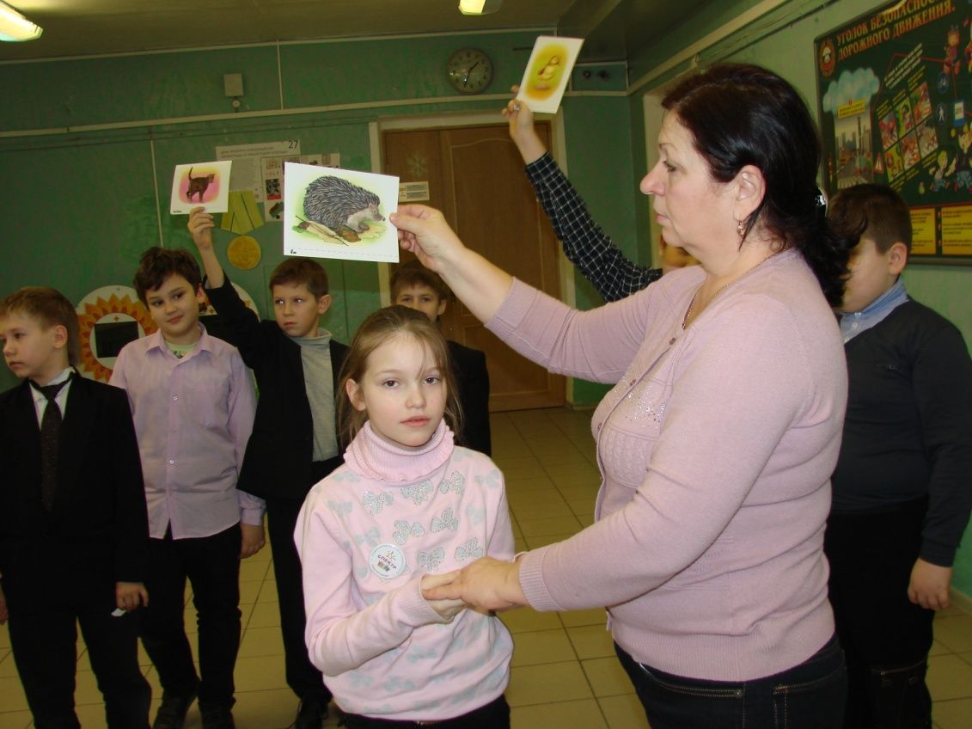
Вопросы для обсуждения. Как вы узнали, где ваша группа? Легко ли было найти своих? Обратиться к вороне: «Почему никто не обращал на тебя внимания? Как ты себя чувствовала? Ребята, почему вы не обращали на нее внимания? Хотели ли вы быть на месте вороны? Тяжело быть непохожим на всех? Как вы следующий раз отнесетесь к такому человеку.
В заключении игры организовать круг. Слайд — 16.
Собрались все дети в круг
Я- твой друг и ты мой друг.
Крепко за руки возьмемся,
И друг другу улыбнемся.
Поставить в центр «ворону» и каждый участник игры скажет ей доброе слово. Можно для этого использовать , передовая друг другу мягкую игрушку. А можно использовать клубок ниток, но тогда тот кто начинает, держит нить от клубка, желательно брать нить, которую дети не смогут разорвать. Когда клубок вернется к первому игроку, подвести итог: когда мы дружные, то нам вместе и играть интересно и класс у нас сплоченный как эта нить, которую никто не сможет разорвать. Мы – толерантны.
- Понравилась вам игра? Что в игре понравилось больше всего? Слайд — 17.
- Вижу у вас сегодня у всех отличное настроение! Я этому очень рада! И так мы продолжаем знакомиться с понятием – толерантность. Слайд — 18.
- Очень часто при чтении журналов, газет можно встретиться со словами, вошедшими в русский язык из других языков мира. Издавна люди общались с соседними народами. Налаживали с ними торговые и культурные связи. При общении в речь проникали иноязычные слова. Толерантность – латинское происхождение и означает терпение, терпимость. Слайд- 19

Русский язык: способность терпеть что-то или кого-то (быть выдержанным, выносливым, уметь мириться с существованием кого-либо, чего-либо). Слайд — 20.

Мы все разные.
- Ребята, на какой планете мы живем? ( Земля). Слайд- 21.
- Сколько материков на Земле? (6). Слайд — 22.
-Как называется наша страна? ( Россия). Слайд-23.
- А какой народ живет в России? (Русские, ……….).
- Ребята, посмотрите на иллюстрации. Кто изображен? ( Люди).Слайд — 24.
- Похожи ли они между собой? (Нет, есть молодые, пожилые, русские и нет, с разным цветом кожи, есть дети…).
- Совершенно верно, все люди разные, живут в разных уголках нашей планеты.

- А как же появились люди на Земле? Человечество всегда пыталось выяснить свое происхождение и свое различие. Когда не было научных знаний, люди складывали легенды.

Легенда североамериканских индейцев. Боги лепили фигурки людей. Для прочности ставили в печь на обжиг. Те фигурки, которые достали из печи после обжига имели кирпично-красный цвет, это индейцы. В следующий раз боги забыли вынуть фигурки из печи, достали угольки – это негры. В третий раз боялись пережечь, вынули фигурки очень рано – бледно-розовые – европейцы. Все расселились по всему земному шару, так образовалось 15-20 тысяч разных народов. Слайд — 25.
- Чем отличается каждый народ? (язык, культура, религия, традиции).
Физминутка. Проводятся упражнения под песню «Песня о доброте». Слайд — 26.
Составление цветка (работа со словами)
- Какое слово повторялось в песне? ( добрый).
- Подберите родственные слова к слову добрый (добренький, добрейший, доброта).
Доброта – хорошее чувство. А что значит хорошее чувство? ( Внимание, терпение…)
Слайд — 27.
- Если человек обладает всеми этими качествами, относится к окружающим именно так, то говорят, что он толерантный.

Э.Успенский «Крокодил Гена и его друзья».
-Ребята, кто прочитал сказочную повесть Э.Успенского «Крокодил Гена и его друзья»?
-Кто главные герои повести? (Гена и Чебурашка) Слайд- 28.
-Кому из них было необходимо толерантное отношение окружающих? (Чебурашке)
-Почему?( он не был не на кого похож)
-Расскажите, как автор впервые представляет нам Чебурашку? Слайд — 29.
-А как он знакомиться с Геной?( по объявлению)
-Где Гена искал о Чебурашке? (в словаре)
-Что он там нашел?( не было о Чебурашке ничего)
-И как себя повел Чебурашка? Что он спросил? (вы со мной дружить не будете? Если меня и в словаре нет.) Слайд -30.
Выводы.
-Ребята, как вы думаете как живется Чебурашке? (тяжело, обидно)
-А как вы поступили бы на их месте? Сложно ли противостоять столь многочисленному количеству мнений?
-Как же поступать самим, чтобы облегчить их жизнь? (помогать, дружить с ними, чтобы они не чувствовали себя обиженными)
-А в каких еще произведениях встречаются примеры нетолерантного обращения с героями?
-А зачем мы читаем такие произведения? Так много об этом говорим? (чтобы в своей жизни поступать лучше, и самим не оказаться в таких сложных ситуациях).

Физкультминутка. Слайд -31.
- Сейчас мы с вами сыграем в нехитрую игру. Вы должны повторять те движения, о которых я буду вам говорить:
Ну-ка, дружно встали вместе,
Повернулись все на месте,
Громко хлопнули 3 раза,
Подмигнули правым глазом,
Левой топнули ногой!
А потом еще другой!
Закричали все «Ура!»
А теперь и сесть пора.
.
Психоразгрузка (Проверяем толерантность). Слайд — 32.

У детей листочки, карандаши красного и синего цветов. Детям предлагаются ситуации с 2-мя вариантами ответов. Если ребенок согласен с 1 вариантом, рисует красный кружок, если согласен со 2 вариантом – рисует синий кружок.
В школе, как и везде, все разные: есть маленькие, большие, худые, полные. Почему мы иногда смеемся над ними. Потому что мы их боимся, мы не хотим делиться или мы не уверены в себе. Быть толерантным – означает уважать других, невзирая на различия. Это означает быть внимательным к другим и обращать внимание на то, что нас сближает. Давайте попробуем проверить себя, проявляем ли мы толерантность.

1. Саша плохо одет...
!Это неважно.
?Ты подсмеиваешься над ним.

2. Пожилая женщина медленно идет.
?Ты отталкиваешь ее, чтобы обогнать.
!Ты помогаешь ей и придерживаешь дверь

3. На твоих глазах на кого-то нападают...
!Ты пытаешься защитить его.
?Ты делаешь вид, что ничего не замечаешь.

4. Ты недоволен собой:
!Людей без недостатков не бывает
?Ты все сваливаешь на других

- Ребятки, встаньте у кого из вас получилось больше красных кружков. Это значит, что вы толерантны. Кто мне скажет, какими качествами вы обладаете? (Добротой, дружные...)

Групповая работа
Подумайте и напишите, какими качествами характера должен обладать человек, живущий на планете Земля.
Каждой группе выдается лист, на котором изображены контуры человека.
– Мы не знаем, где живет этот человек, сколько ему лет, какой он национальности. Он просто человек.
Каждая группа выступает.

Подведение итога.
А теперь еще раз назовите те общие качества, которые были названы каждой группой.
На доске дети создают силуэт человека.

На доске:
Добрый,
Умный,
Смелый,
Сильный,
Улыбчивый,
Преданный,
Честный… Слайд — 33.

Если люди будут обладать всеми этими качествами, то на Земле исчезнут войны, ссоры. Люди не будут страдать и ненавидеть друг друга. Все равно, какой ты национальности, какого цвета кожи.
– Чего ради нам ненавидеть друг друга? Мы все заодно, уносимые одной и той же планетой, мы – команда одного корабля.
– Надо очень любить этот мир, любить его таким, каков он есть. Надо раскрыть ему душу и слиться с ним, делая что-то здесь и сейчас, что сделает мир хоть капельку лучше и добрее. Тогда только вся планета станет твоей, ты поймешь ее тайны и поймешь самого себя.

Итог урока
Объясните, почему урок носил название "Мы – команда одного корабля".

- "Команда" – люди, "корабль" – Земля. Слайд - 34.

«Чтобы поверить в добро, надо начать его делать». (Л. Н. Толстой)

- Так что значит быть толерантным? (Это значит бережно относиться ко всем, понимать друг друга.)
Слайд - 35.
Спасибо за внимание. Слайд — 36.

Использованная литература:
С.П.Казачкова, М.С. Умнова «Начальная школа. Требования стандартов второго поколения к урокам и внеурочной деятельности». ООО «Планета», 2012;
В.М. Пашнина, Т.В. Шепелева «Занятия в группе продленного дня» изд.2 Волгоград «Учитель» 2012г.

http://collegy.ucoz.ru/publ/49-1-0-5807
http://km-wiki.ru/index.php?title
http://images.yandex.ru/yandsearch?text
http://shsp-radost.ucoz.ru/index/quot_tolerantnost_quot_nachalnaja_shkola/0-29
http://muzofon.com/search/

